
Střední průmyslová škola, Česká Lípa, Havlíčkova 426, příspěvková organizace
Obor: 18-20-M/01 informační technologie
Školní rok: 2024/2025
Třída: 3.E
Ročníková práce
3D animace
Autor: Kryštof Trnečka
Vedoucí práce: Mgr. Kuba Miroslav
Oponent práce:
Přihláška
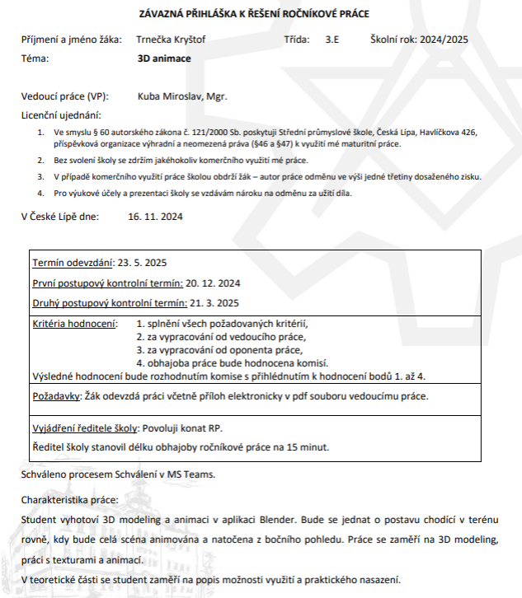

Licenční ujednání
1. Ve smyslu § 60 autorského zákona č. 121/2000 Sb. poskytuji Střední průmyslové škole, Česká Lípa, Havlíčkova 426,
příspěvková organizace výhradní a neomezená práva (§46 a §47) k využití mé maturitní práce.
2. Bez svolení školy se zdržím jakéhokoliv komerčního využití mé práce.
3. V případě komerčního využití práce školou obdrží žák – autor práce odměnu ve výši jedné třetiny dosaženého zisku.
4. Pro výukové účely a prezentaci školy se vzdávám nároku na odměnu za užití díla.
- Prohlášení
- Poděkování
- Anotace
- Klíčová slova
- Obsah
    - Nadpis 2
    - Nadpis 3
- Použité zkratky, značky a symboly
- Úvod
    - Předloha(představa)
    - Výběr stylu
- Stať
    - Modelování
    - Základní model
    - Detaily
    - Textury
    - Animace
    - Rig
    - Animace postavy
    - Animace pozadí
- Závěr
    - Práce se světlem
    - Render
- Použitá literatura
- Seznam obrázků
- Seznam tabulek
- Seznam příloh
- Přílohy

Obsah
1. Prohlášení 3
2. Poděkování 3
3. Anotace 3
4. Klíčová slova 3
5. Obsah 3
5.1.1. Nadpis 2 3
5.1.2. Nadpis 3 3
6. Použité zkratky, značky a symboly 3
7. Úvod 3
7.1.1. Předloha(představa) 3
7.1.2. Výběr stylu 3
8. Stať 3
8.1.1. Modelování 3
8.1.2. Základní model 3
8.1.3. Detaily 3
8.1.4. Textury 3
8.1.5. Animace 3
8.1.6. Rig 3
8.1.7. Animace postavy 3
8.1.8. Animace pozadí 3
9. Závěr 3
9.1.1. Práce se světlem 4
9.1.2. Render 4
10. Použitá literatura 4
11. Seznam obrázků 4
12. Seznam tabulek 4
13. Seznam příloh 4
14. Přílohy 4
Obsah 4
1. 5

